Теоретичний конспект
База даних (БД) — це структурована сукупність взаємопов'язаних даних певної предметної області (реальних об'єктів, процесів, явищ тощо). Приклади: БД щодо наявності медикаментів; БД у системі розкладу літаків, поїздів або БД продажу квитків транспорту; БД документів учнів школи, картотека відділу кадрів або в бібліотеки тощо.
Поява комп'ютерної техніки підвищила ефективність роботи з базами даних. Доступ до даних та керування ними відбувається в середовищі спеціального програмного пакету — системи управління базами даних (СУБД).
СУБД — це програма, за допомогою якої здійснюється збереження, обробка та пошук інформації в базах даних.
За структурою організації інформації в БД розрізняють такі моделі баз даних: ієрархічна, мережева та реляційна.
Ієрархічна модель бази даних. Ця модель являє собою структуру даних, які впорядковані за підляганням від загального до конкретного; нагадує «дерево» (граф), тому має такі самі параметри: рівень, вузол, зв'язок. Модель працює за таким принципом: кілька вузлів нижчого рівня з'єднуються за допомогою зв'язку з одним вузлом вищого рівня. Ієрархічну модель шкільної бази даних наведено на схемі 1.
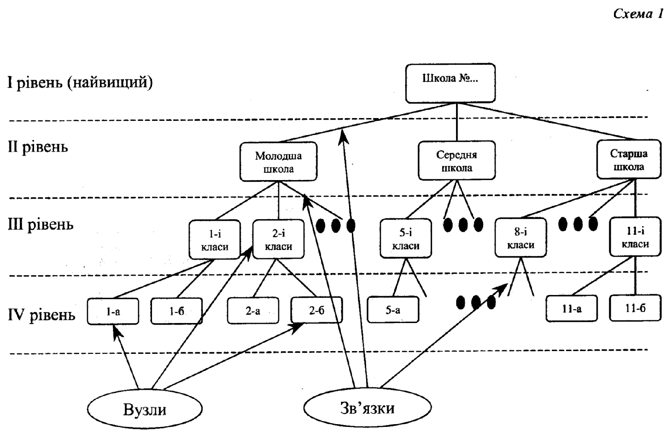
Ієрархічна модель бази даних має такі властивості: кілька вузлів нижчого рівня пов'язані тільки з одним вузлом вищого рівня; дерево ієрархії має тільки одну вершину, що не підлягає іншій; кожний вузол має власне ім'я, є тільки один маршрут від вершини дерева (кореневого вузла) до будь-якого вузла структури.
Мережева модель бази даних. Загальним виглядом вона схожа на ієрархічну. Має такі самі складові структури, вирізняється характером відношення між ними. Між елементами структури довільний, не обмежений кількістю елементів-зв'язок. Мережеву модель роботи викладачів у школі наведено на схемі 2.
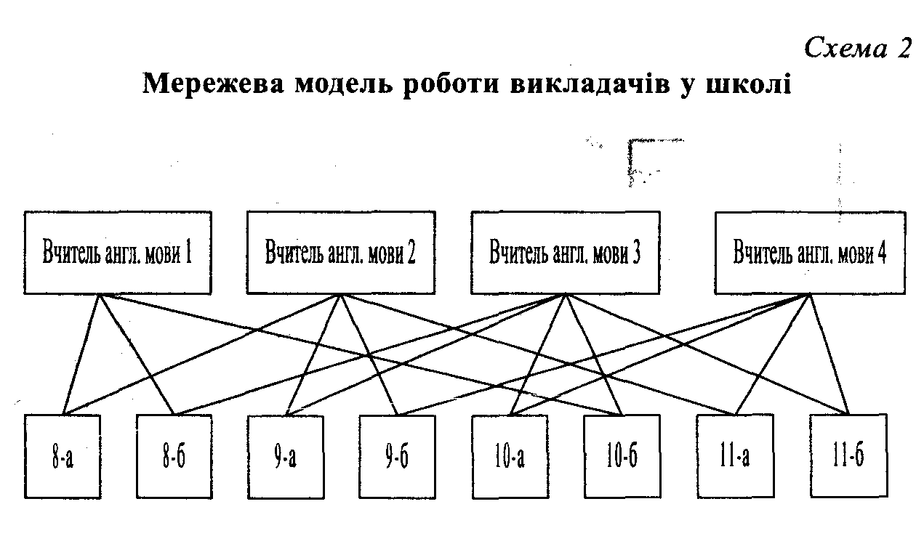
Реляційна модель бази даних. (Походження назви від латинського слова relatio — відношення). Модель побудована на взаємовідношеннях між складовими структури. Являє собою одну таблицю або сукупність взаємопов'язаних двовимірних таблиць (табл. 1).
Реляційна модель створена на основі двовимірної таблиці.
Рядок таблиці — це запис, що містить інформацію про окремий об'єкт таблиці (один учень). Структура записів однакова; сукупність елементів даних, іа яких складається запис, називається полем. Інформація запису знаходиться в полях. Поле таблиці — це колонка таблиці.
Однакові записи у таблиці не допускаються. Оскільки в усіх записах є одні й ті самі поля, їм надають унікальні імена (прізвище учня, ім'я учня,...). Поле має бути однорідним за типом за всіма записами у колонці (або текстові дані, або числові тощо).
Реляційна модель однієї бази даних, як правило, містить декілька таблиць, зв'язок між якими здійснюється за допомогою спеціального поля —ключа.
Приклади реляційних СУБД: dBASE, FoxBase, FoxPro, Clipper та Access.
Додаток MS Access є системою управління базами даних, яка входить до складу пакету Microsoft Office і призначена для роботи за персональним комп'ютером або в мережі під керівництвом операційної системи Windows. База даних СУБД Access є реляційною базою даних, яка складається з взаємопов'язаних двовимірних таблиць.
СУБД Access дає змогу:
• проектувати табличні об'єкти бази даних;
• встановлювати зв'язки між таблицями;
• вводити, зберігати, переглядати, сортувати, модифікувати дані таблиці з використанням апарату алгебри логіки та індексування;
• створювати й використовувати об'єкти БД.
Об'єкти СУБД Access
База даних — файл, який містить різні об'єкти збереження даних.
Таблиця (tables) - організація збереження даних у вигляді двовимірного масиву. Є основним об'єктом БД. Решта - похідні від таблиці.
Форми (forms) - об'єкти для зображення даних із таблиць на екрані в зручному для перегляду та обробки вигляді.
Запити (queries) - об'єкти для вибору та фільтрації даних таблиці за визначеними критеріями (умовами).
Звіти (reports) - формування документа даних із таблиці для друку.
Макроси (macros) - опис дій у вигляді послідовності команд та їх автоматичного виконання.
Модулі (modules) - програми на Visual Basic, які розробляє користувач для реалізації нестандартних процедур.

